TOUR PORTOGALLO AUTENTICO
LISBONA / NAZARÈ / FATIMA / PORTO / GUIMARAES COIMBRA / EVORA / CABO DA ROCA

DA NOVEMBRE 2026 A MARZO 2027
da € 939 quota per persona
8 giorni e 7 notti | MEZZA PENSIONE


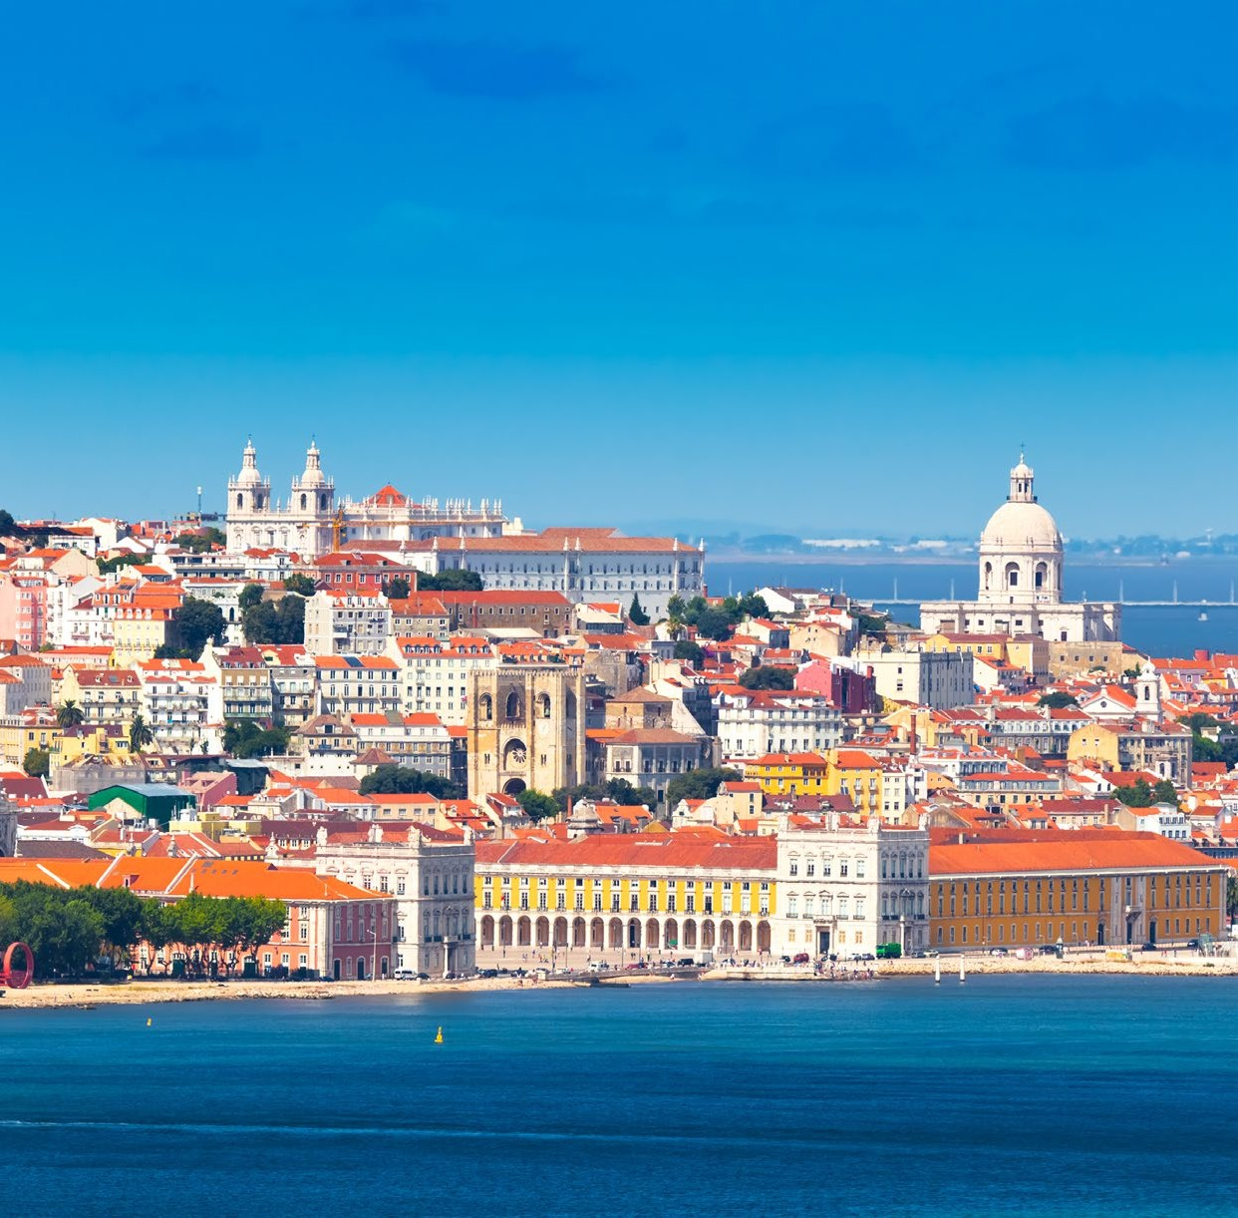



LA QUOTA COMPRENDE
- Volo internazionale da Roma o Milano
- 1 bagaglio a mano piccolo a persona da riporre sotto il sedile
- 1 bagaglio da stiva a persona di max 15 kg (soggetto a riconferma alla partenza)
- 7 notti in hotel 4* (o similare)
- Pernottamento e prima colazione
- 7 cene in hotel (acqua inclusa)
- Guida locale parlante italiano
- Bus GT durante le visite città
- Radioguide auricolari

LA QUOTA NON COMPRENDE
- Tasse aeroportuali 220€ a persona (obbligatorie e soggette a riconferma alla prenotazione)
- Quota gestione pratica 80€ a persona (obbligatoria che comprende assicurazione medico-bagaglio-annullamento e assistenza h24 dall’Italia)
- Pacchetto ingressi ai monumenti 101€ a persona (obbligatorio da pagare alla prenotazione)
- Bevande durante i pasti
- Escursioni facoltative
- Tutto ciò non citato nella voce “la quota comprende”

IMG26-27

DATA DI PARTENZA | QUOTA IN DOPPIA | TASSE AEROPORTUALI | SUPPL. SINGOLA | RID. 3° LETTO ADULTO | RIDUZIONE BAMBINO 2-11 ANNI
NOVEMBRE 07, 14, 21 | 939 € | 220 € | 390 € | 20 € | 150 €
MARZO 20, | 1.049 € | 220 € | 420 € | 20 € | 170 €
MARZO 27, | 1.029 € | 220 € | 420 € | 20 € | 170 €
PROGRAMMA DI VIAGGIO 1° Giorno: ITALIA / LISBONA
Partenza dall’Italia con volo diretto per Lisbona. Arrivo e trasferimento autonomo in hotel (trasferimenti collettivi su richiesta con supplemento). Incontro con gli altri partecipanti e con la guida alle 19:30. Cena e pernottamento in hotel.
2° Giorno: LISBONA
Prima colazione in hotel. Inizio della visita guidata di Lisbona, città caratterizzata da ampi viali e grandi piazze, testimonianza del periodo in cui fu capitale di uno dei più vasti imperi coloniali del mondo (Brasile, Angola, Mozambico, Goa, Macao e Timor Est). Visita del quartiere di Belém, con soste presso la Torre di Belém e il
Monumento alle Scoperte, quindi ingresso al Monastero dos Jerónimos, capolavoro dello stile gotico manuelino. Proseguimento della visita panoramica con passaggio davanti al Parlamento e al Parco Eduardo VII. Nel pomeriggio visita del centro storico con passeggiata nel quartiere di Alfama, il più antico della città, ingresso alla Cattedrale del XII secolo e alla Chiesa di Sant’Antonio, edificata sul luogo di nascita del Santo. La visita prosegue nel quartiere della Baixa Pombalina fino a Praça do Comércio, affacciata sulla maestosa foce del fiume Tago. Cena e pernottamento in hotel
3° Giorno: LISBONA / ÓBIDOS / ALCOBAÇA / NAZARÉ / BATALHA / FÁTIMA
Prima colazione in hotel. Partenza per Óbidos e visita del suggestivo borgo medievale, circondato da mura perfettamente conservate, con vicoli che lo rendono un au-tentico museo a cielo aperto. Proseguimento per Alcobaça e visita dell’imponente monastero cistercense. All’interno della chiesa si ammirano gli spettacolari sepolcri di re Pedro I e di Inês de Castro, conosciuti come i “Romeo e Giulietta del Portogallo”. Proseguimento per Nazaré, caratteristico villaggio di pescatori affacciato sull’O-ceano Atlantico. Successiva sosta a Batalha per la visita del magnifico monastero del XIV secolo, straordinario esempio di armoniosa fusione tra architettura gotica e stile manuelino. Arrivo a Fátima e visita orientativa del celebre Santuario Mariano, meta di milioni di pellegrini provenienti da tutto il mondo, edificato in seguito alle apparizioni del 1917. In serata possibilità di assistere alla tradizionale fiaccolata. Cena e pernottamento in hotel.
4° Giorno: FÁTIMA / PORTO / GUIMARÃES
Prima colazione in hotel. Partenza per Porto e visita guidata della città. Il quartiere della Ribeira, dichiarato Patrimonio Mondiale dell’Umanità dall’UNESCO, affascina con le sue facciate colorate, il dedalo di vicoli e Praça do Infante Dom Henrique, simboli dell’anima storica della città. Ingresso alla Chiesa di San Francesco. A seguire visita di una cantina con degustazione del celebre vino Porto, rinomato in tutto il mondo. Nel pomeriggio proseguimento per Guimarães, considerata la culla della nazione portoghese e prima capitale del Regno nel XII secolo. Visita del centro storico, anch’esso riconosciuto Patrimonio Mondiale dell’Umanità dall’UNESCO. Cena e pernottamento in hotel.
5° Giorno: GUIMARÃES / BRAGA / COIMBRA
Prima colazione in hotel. Partenza per Braga e visita del Santuario del Bom Jesus do Monte, celebre per la monumentale scalinata barocca. Proseguimento nel centro storico con visita dell’antica Cattedrale, testimonianza della grande importanza religiosa della città. Nel pomeriggio arrivo a Coimbra, antica capitale del Portogallo in epoca medievale. Visita del centro storico e della prestigiosa Università, la più antica e importante del Paese. Cena e pernottamento in hotel.
6° Giorno: COIMBRA / TOMAR / CASTELO DE VIDE / MARVÃO / ÉVORA
Prima colazione in hotel. Partenza per Tomar e visita del Convento di Cristo, situato all’interno del Castello dei Templari. Il complesso rappresenta un vero museo dell’architettura portoghese grazie alla presenza di stili che spaziano dal XII al XVII secolo. Particolare rilievo riveste la celebre finestra della Sala Capitolare, conside-rata uno dei massimi capolavori dell’arte manuelina. Proseguimento per Castelo de Vide, dominata dal castello e caratterizzata da un importante quartiere ebraico. Successivamente visita di Marvão, suggestivo borgo fortificato racchiuso entro possenti mura, rimasto inespugnabile per secoli. Passeggiata tra le vie medievali del centro storico. Al termine, proseguimento per Évora. Cena e pernottamento in hotel.
7° Giorno: ÉVORA / SINTRA / CABO DA ROCA / LISBONA
Prima colazione in hotel. Visita di Évora, città dichiarata Patrimonio Mondiale dell’Umanità dall’UNESCO e considerata un vero museo a cielo aperto. Il percorso comprende il Tempio Romano, la Cattedrale, Praça do Giraldo, teatro delle esecuzioni durante l’Inquisizione, le caratteristiche vie medievali e la suggestiva Cappella delle Ossa. Proseguimento per Sintra, residenza prediletta dei sovrani portoghesi, e visita del Palazzo Nazionale. Successivamente sosta a Cabo da Roca, il punto più occidentale dell’Europa continentale, dal quale si gode uno splendido panorama sull’Oceano Atlantico. Arrivo a Lisbona. Cena e pernottamento in hotel.
8° Giorno: LISBONA / ITALIA
Prima colazione in hotel. Trasferimento autonomo in aeroporto (trasferimenti collettivi su richiesta con supplemento) in tempo utile per il volo di rientro. Arrivo in Italia e fine dei servizi.

*** l’ordine delle visite potrà essere cambiato per esigenze organizzative senza modificare i contenuti del programma ***
NOTE IMPORTANTI:
- La dicitura “o similare” indica che, in base alla disponibilità, potremmo utilizzare strutture alberghiere alternative rispetto a quelle menzionate nel programma.
- In caso di orari dei voli non compatibili con i pasti; sarà fornito una colazione al sacco o una cena fredda in camera
- Le partenze del 20 e 27 marzo coincidono con le celebrazioni della Pasqua
- Tassa di soggiorno da pagare all’arrivo in hotel
- Trasferimenti collettivi su richiesta e con supplemento da richiedere al momento della prenotazione

HOTEL previsti CAT. 4* (o similari)
LISBONA | Hotel Sana Metropolitan / Hotel Ramada
FATIMA | Hotel Cinquentenario
GUIMARÃES | Hotel Guimaraes / Hotel Fundador
COIMBRA | Hotel Coimbra Aeminiun
EVORA | Hotel Evora

PACCHETTO INGRESSI
BATALHA | Monastero (chiesa e chiostro)
BRAGA | Ascenore Bom Jesus, Cattedrale
COIMBRA | Università
EVORA | Cappella delle ossa
LISBONA | Chiesa dos Jeronimos
PORTO | Cantina, Chiesa di San Francesco
SINTRA | Palazzo Nazionale
TOMAR | Convento di Cristo

